

**ГРИП ТА ГРВІ В ОДЕСЬКІЙ ОБЛАСТІ**



**ІНФОРМАЦІЙНИЙ БЮЛЕТЕНЬ**

**12 тиждень**

**(17.03.2025 – 23.03.2025)**

**Одеська область 2025**

|  |  |
| --- | --- |
| Дата випуску:  24.03.2025 |  |

**Резюме за 12 тиждень 2025 року по Одеській області**

* Інтенсивний показник захворюваності на ГРВІ, включно із COVID-19, становить 562,2 на 100 000 населення, що на 5,7% вище епідемічного порога, розрахованого для області (532,05) та відповідає середньому рівню інтенсивності епідпроцесу.
* В системі дозорного епіднагляду зареєстровано 70 пацієнтів, клінічний стан яких підлягає визначенню випадку грипоподібного захворювання (ГПЗ), інтенсивний показник становить 396,1 на 100 000 дорослого населення та 1993,2 на 100 000 дитячого населення.
* Серед пацієнтів, клінічний стан яких підлягає визначенню випадку тяжкої гострої респіраторної інфекції (ТГРІ), зареєстровано 9 пацієнтів, пропорційний внесок ТГРІ до показника госпіталізації з усіх причин становить 6,1%.
* В системах рутинного та дозорного епідеміологічного нагляду спостерігається циркуляція вірусів грипу А (не субтипований), грипу В та вірусів не грипозної етіології (RS-вірус та метапневмовірус).
* В рутинній системі епіднагляду летальних випадки серед пацієнтів із діагнозом «Грип» не зареєстровано.
* Протягом звітного тижня не зареєстровано летальні випадки серед осіб, які мали позитивний результат тесту на COVID-19.
* На звітному тижні профілактичні щеплення проти грипу отримали 17 осіб, із них 10 осіб із груп медичного та епідемічного ризиків (табл. 1).

**Резюме з початку сезону по Одеській області**

• Протягом епідемічного сезону, з 30 вересня 2024 до 23 березня 2025 року, на ГРВІ перехворіло 238 936 (10,2% від населення області) та знаходиться на 7,6% вище рівня аналогічного періоду сезону 2023-2024 років. З початку поточного епідемічного сезону серед загальної кількості пацієнтів із ГРВІ за результатами тестування встановлено 1 406 випадків захворювання на COVID-19 – 0,6% від загальної кількості зареєстрованих випадків ГРВІ (табл. 1).

• З початку поточного епідемічного сезону зареєстровано 4 летальні випадки від грипу та ГРВІ.

• З початку епідемічного сезону проти грипу вакциновано 3 501 осіб, з них 2 172 осіб із групи медичного та епідемічного ризику.

# **Таблиця 1. Основні показники за 12 тиждень 2025 року**

|  |  |  |  |  |  |
| --- | --- | --- | --- | --- | --- |
| №  п/п | Назва показника | Всього з початку сезону | За поточний тиждень по області | За минулий тиждень | Ріст/ зниження |
| **Інформація про захворюваність на ГРВІ** | | | | | |
| 1 | Кількість випадків,  інтенсивний показник | 238 936  10 209,5 | 13 158  562,2 | 16 075  686,9 | -18,1% |
|  | із них дітей,  інтенсивний показник | 166 811  35 778,1 | 8 539  1 831,5 | 10 248  2 198,0 | -16,7% |
| 2 | Госпіталізовано,  із них дітей | 6 154  4 672 | 343  276 | 531  345 | -3,3%  -3,9% |
| 3 | Кількість летальних випадків унаслідок грипу, із них дітей | 4  1 | 0  0 | 1  0 | - 1 вип |
| 4 | Кількість осіб, які вакциновані проти грипу,  із них осіб груп ризику | 3 501  2 172 | 17  10 | 11  5 | +6 ос.  +5 ос. |
| **Інформація щодо проведених досліджень на визначення вірусів грипу методом ПЛР** | | | | | |
| 1 | Кількість проведених досліджень в рутинній системі епіднагляду | 2 801 | 131 | 171 | -40 досл |
| 1.1 | із них із позитивним результатом, % | 11,7% | 23% | 26,3% |  |
| 2 | Кількість проведених досліджень в дозорній системі епіднагляду | 273 | 25 | 14 | -11 досл |
| 2.1 | із них із позитивним результатом, % | 58,6% | 72% | 85,7% |  |
| **Інформація про захворюваність на COVID-19** | | | | | |
| 1 | Кількість підтверджених випадків COVID-19, із них дітей | 1 406  339 | 48  19 | 54  9 | -6 вип  +10 вип |
| 2 | Госпіталізовано, із них дітей | 143  64 | 0  0 | 1  0 | -1 вип |
| 3 | Кількість летальних випадків із діагнозом COVID-19, із них дітей | 3  0 | 0  0 | 0  0 | 0  0 |

# **Аналіз даних рутинного епідеміологічного нагляду**

**1. Гострі респіраторні вірусні інфекції (ГРВІ)**

Дані рутинного епіднагляду за 12 тиждень 2025 року надані закладами охорони здоров’я Одеської області.

Значення інтенсивного показника захворюваності розраховане на основі кількості всіх зареєстрованих випадків ГРВІ (грип, аденовірус, риновірус, метапневмовірус, парагрип, COVID-19 та інші).

За звітний тиждень на ГРВІ захворіло 13 158 осіб, із них 8 539 – діти віком до 17 років. Серед загальної кількості пацієнтів із ГРВІ питома вага дітей становить 65%.

Інтенсивний показник захворюваності на ГРВІ, включно з COVID-19 становить 562,2 на 100 000 населення, що на 5,7% вище епідемічного порога, розрахованого для Одеської області та на 18,2% нижче аналогічного показника минулого тижня (рис. 1).

Найбільш ураженими серед дітей були вікові групи 5-14 та 0-4 роки, питома вага яких в загальній структурі захворюваності склала 58,5% та 25,5% відповідно. Найменш ураженою була вікова група 15-17 років, на яку прийшлося 16%.



**Рис. 1. Інтенсивний показник захворюваності на грип і ГРВІ та рівні епідемічної активності по Одеській області, 12 тиждень 2025 року**

З 17 по 23 березня показник госпіталізації хворих знизився на 35,4% (343 особи, що складає 2,6% від загальної кількості захворілих на ГРВІ), із них 276 – діти віком до 17 років, що становить 80,5% серед госпіталізованих.

Протягом звітного тижня в системі рутинного епідеміологічного нагляду летальні випадки внаслідок грипу не було зареєстровано.

На рисунку 2 показаний розподіл районів Одеського регіону за рівнями епідемічної активності захворюваності на ГРВІ. За даними моніторингу в області спостерігається середній рівень інтенсивності епідпроцесу.

Незначне зростання захворюваності з перевищенням обласного інтенсивного показника спостерігається лише на адміністративній території Подільського району області (на 4,1%). На інших територіях спостерігається зниження у межах від 1,4% до 27,2%.

На 2-х адміністративних територіях інтенсивний показник перевищує обласний, але захворюваність нижче рівня захворюваності минулого тижня – у Роздільнянському (на 42,4%), Б-Дністровському (на 34,8%) районах.

На 4-х територіях інтенсивний показник нижче обласного і захворюваність нижче рівня захворюваності минулого тижня – у Болградському (на 20,2%), Ізмаїльському (на 11,3%), Березівському (на 11,2%) та Одеському (на 10,5%) районах.

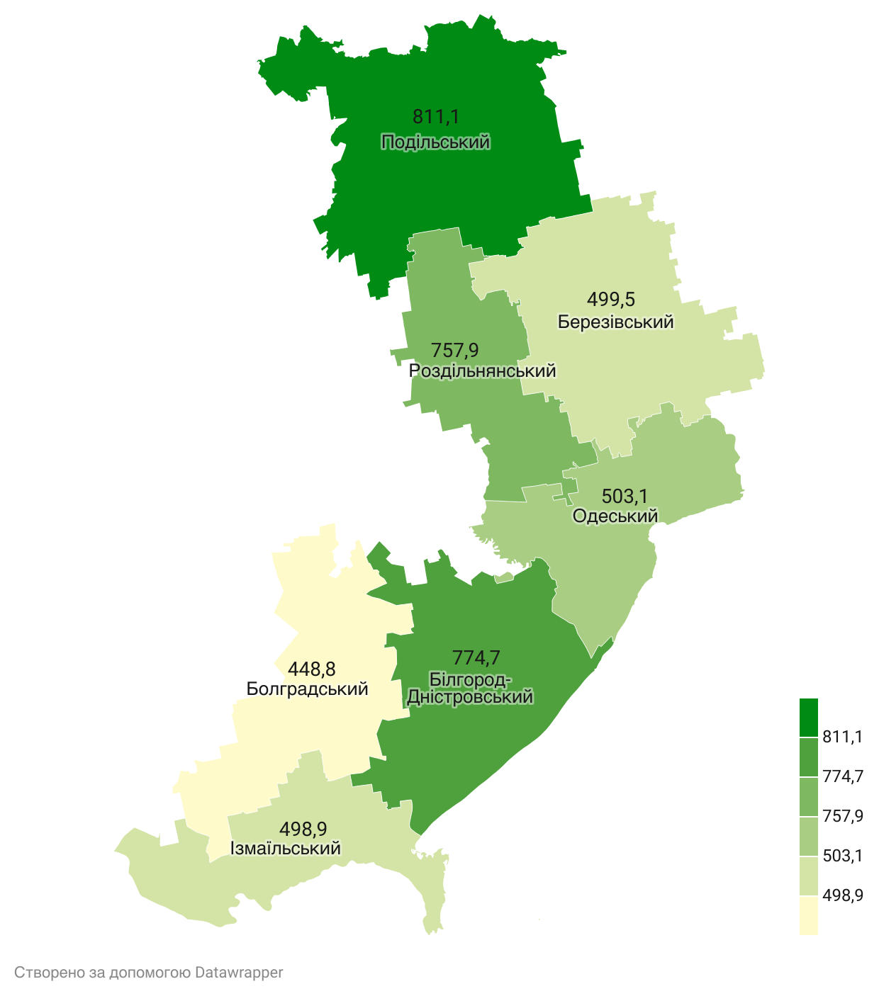

**Рис. 2. Розподіл районів по Одеській області за рівнями епідемічної активності на ГРВІ, 12 тиждень 2025 року**

**2. Гостра респіраторна хвороба COVID-19, спричинена коронавірусом SARS-CoV-2**

Протягом звітного тижня за даними рутинного епідеміологічного нагляду серед загальної кількості пацієнтів із ГРВІ зареєстровано 48 пацієнтів, які мали позитивний результат тесту на COVID-19, що на 11% менше минулого тижня. У структурі ГРВІ питома вага захворюваності на COVID-19 становить 0,4%.

Найбільша кількість випадків COVID-19 на 100 000 населення зареєстрована в Одеському районі (2,9 при обласному інтенсивному показнику 2,1).

Протягом звітного тижня серед дітей віком до 17 років, зареєстровано 19 підтверджених випадки COVID-19, що на 10 випадків більше минулого тижня. Питома вага дітей складає 40% від загальної кількості захворілих.

За медичною допомогою в умовах стаціонару на звітному тижні хворі на COVID-19 не звертались.

За даними рутинного епідеміологічного нагляду протягом звітного тижня не було зареєстровано летальні випадки серед осіб, які мали позитивний результат тесту на COVID-19.

**3. Вакцинація проти грипу**

За 12 тиждень 2025 року в області проти грипу вакциновано 17 осіб, з них із груп ризику – 10 осіб.

З початку епідсезону щеплено проти грипу 3501 осіб, з них із груп ризику – 2172, у т.ч. медичні працівники – 1 460 (рис.3).

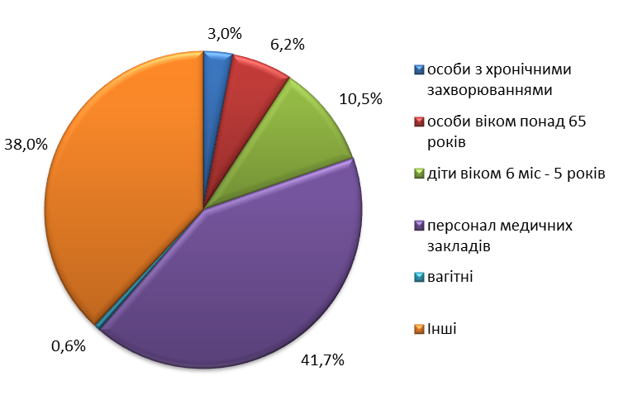

**Рис. 3. Питома вага представників груп ризику, які отримали щеплення проти грипу, 40 тиждень 2024 - 12 тиждень 2025 року**

# **Аналіз даних дозорного епідеміологічного нагляду**

**1. Дозорний епіднагляд за грипоподібними захворюваннями**

Дозорний епідеміологічний нагляд за грипом та ГРВІ забезпечують 2 заклади первинної медико-санітарної допомоги (ПМСД) і 1 стаціонарний заклад охорони здоров’я (дозорна лікарні).

За інформацією, що надали 2 заклади ПМСД, протягом 11 тижня 2025 року зареєстровано 70 пацієнтів, клінічний стан яких підлягав визначенню випадку ГПЗ. Інтенсивний показник захворюваності серед дорослого населення становить 396,1 на 100 000 дорослого населення, показник серед дитячого населення становить 1993,2 на 100 000 дитячого населення.

З-поміж 70 пацієнтів із ГПЗ у 20 (28,6%) було відібрано зразки матеріалів для тестування методом ПЛР на респіраторну групу інфекцій. За результатами лабораторного дослідження у 16 (80%) зразках матеріалу отримано позитивний результат (табл. 3).

З початку епідемічного сезону від 746 пацієнтів із ГПЗ лабораторно досліджено 188 (25,2%) зразки матеріалу, отримані позитивні результати у 120 випадках – 63,8%.

# **2. Дозорний епіднагляд за тяжкою гострою респіраторною інфекцією**

За інформацією, що надала дозорна лікарня, упродовж звітного тижня зареєстровано 9 пацієнтів, клінічний стан яких підлягав визначенню випадку ТГРІ. Пропорційний внесок ТГРІ до показника госпіталізації з усіх причин становить 6,1%. Відібрано 4 зразки матеріалу для тестування методом ПЛР на респіраторну групу інфекцій, всі зразки матеріалу залишились в роботі. Крім того, з 5 зразків матеріалу, що залишились з минулого тижня – 2 позитивні (табл. 2).

З початку епідемічного сезону з-поміж 120 пацієнтів, клінічний стан яких відповідав ТГРІ, лабораторно досліджено 87 (72,5%) зразків матеріалу. Отримано позитивні результати на віруси респіраторної групи інфекцій в 42 (48,3%) випадках.

# **Таблиця 2. Результати досліджень зразків матеріалів із дозорних джерел за 1 2 тиждень 2025 року**

|  |  |  |  |  |  |  |
| --- | --- | --- | --- | --- | --- | --- |
| Показники | Звітний тиждень | | | | Всього за звітний тиждень | Всього з початку сезону |
| ГПЗ | | ТГРІ | |
| **ДП №2** | **ЦПМСД №18** | | **МКІЛ** |
| Кількість досліджених зразків матеріалу | 14 | 6 | | 5 | 25 | 275 |
| Кількість позитивних зразків,  абс.знач. (%) | 12  85,7% | 4  66,7% | | 2  40% | 18  72% | 160  58,2% |
| Кількість вірусів грипу, % від числа  позитивних | 12  100% | 4  100% | | 2  100% | 18  100% | 116  72,5% |
| A, всього | 1 | 1 | | 1 | 3 | 66 |
| A не субтипований | 1 | 1 | | 1 | 3 | 66 |
| A(H1)pdm09 | 0 | 0 | | 0 | 0 | 0 |
| A(H3) | 0 | 0 | | 0 | 0 | 0 |
| B | 11 | 3 | | 1 | 15 | 50 |
| Інші віруси респіраторної групи інфекцій, % від числа позитивних | 0 | 0 | | 0 | 0 | 44  27,5% |
| Парагрип | 0 | 0 | | 0 | 0 | 1 |
| Аденовiруси | 0 | 0 | | 0 | 0 | 14 |
| RS-віруси | 0 | 0 | | 0 | 0 | 4 |
| Риновіруси | 0 | 0 | | 0 | 0 | 13 |
| Бокавіруси | 0 | 0 | | 0 | 0 | 0 |
| Коронавіруси OC43, 229E, NL63, HKU1 | 0 | 0 | | 0 | 0 | 0 |
| Метапневмовіруси | 0 | 0 | | 0 | 0 | 8 |
| SARS-CoV-2 | 0 | 0 | | 0 | 0 | 2 |
| Мікст-інфекція (парагрип+риновірус) | 0 | 0 | | 0 | 0 | 1 |
| Мікст-інфекція (аденовірус+риновірус) | 0 | 0 | | 0 | 0 | 1 |